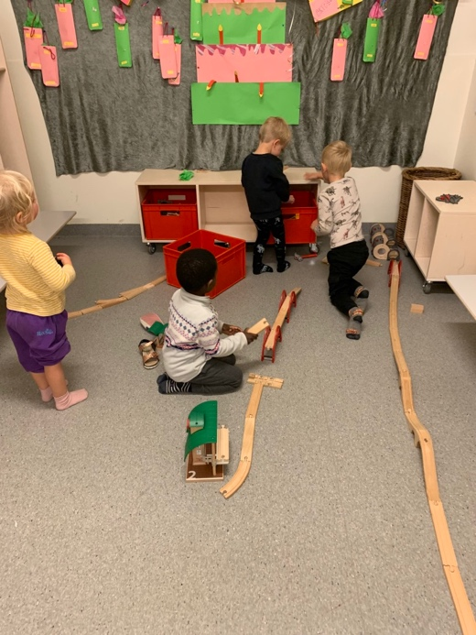
Ukesinformasjon – Uke 39

På Mandag hadde vi 5 – årsklubben på fellesrommet, mens resten av avdeling var fordelt i lekegrupper inne og ute. Dette var veldig kjekt.
På tirsdag hadde vi pedagogiske opplegg hvor den ene gruppen var ute og hadde fysisk fostring, mens den andre hadde samling om temaet vennskap. Dette gjorde vi også på onsdag, men da hadde vi en felles samling angående tilvenning og vennskap.
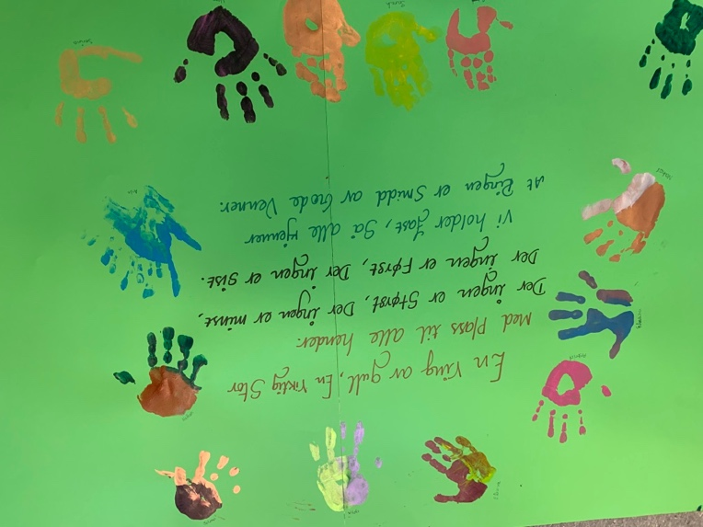
Denne uken har vi også lagd en stor plakat med håndavtrykk på trykk. På plakaten har vi også skrevet opp diktet « En ring av gull» for å huske på at alle er forskjellige, men likevel er vi like viktige alle sammen. Dette er et budskap som tigrene er veldig gode på.
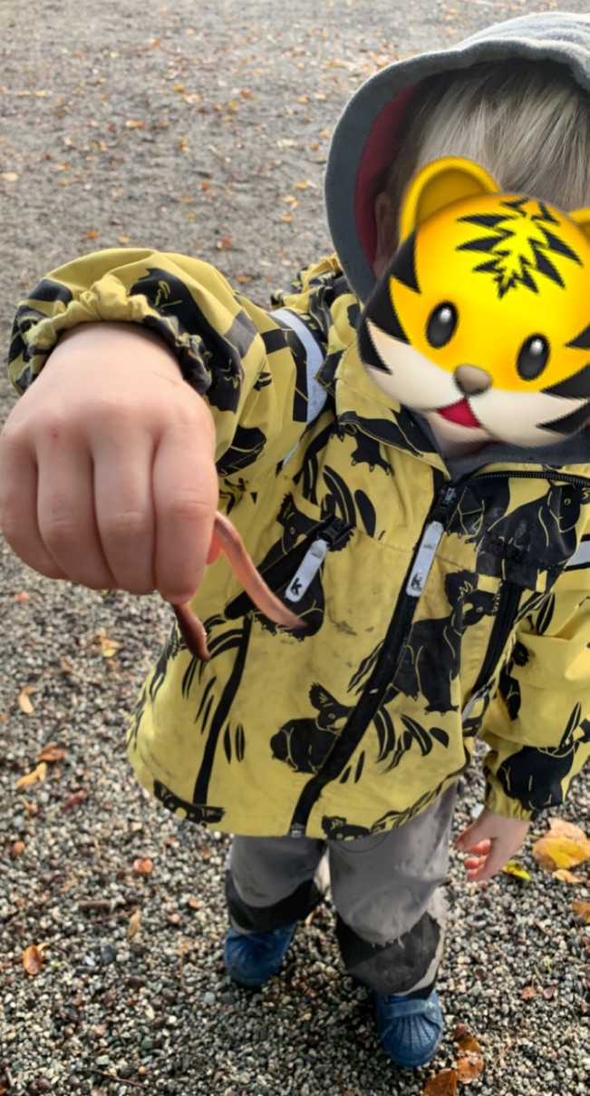
Da fredag nærmet seg var det duket opp for tur. Vi gikk til fotballbanen igjen, da det var så kjekt forrige gang. Resten av fredagen hadde vi inne og ute lek.

Ha ein fin uke 40!

